11.4“机械能及其转化”知识归纳练习题
一、单选题
1.下列事例中，属于机械能转化为内能的是（ ）
A. 用打气筒给自行车打气，打气筒壁发热 B. 冬大对着手哈气，手会变热
C. 内燃机做功冲程中，燃气对外做功 D. 太阳能热水器中的水变热
2.下列描述正确的是（ ）
A. 用吸管吸饮料时，用力吸的作用是增大管内的气压
B. 悬挂在天花板上的灯静止时，受到的重力与绳子对灯的拉力是一对相互作用力
C. 人用力推车，车未动，说明力不能改变物体的运动状态
D. 滚摆每次上升的最高点越来越低，表明滚摆的机械能在减小
3.掷实心球是某市的中考体育加试项目之一．掷出去的实心球从a处出手后，在空中的运动轨迹如图所示，球最终停在水平地面e点处（不计空气阻力）．则实心球（ ）
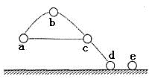
A. 在a处重力势能最小 B. 在b处动能为零 C. 在a/b/c三处机械能相等 D. 在d处动能为零
4.如图所示，足球以初速度沿着凹凸不平的草地从a运动到d，足球（ ）
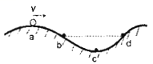​
A. 在b、d两点的动能相等 B. 在a、d两点的机械能相等​
C. 从b到c的过程机械能减少 D. 无法确定
5.下列过程中，物体的重力势能转化为动能的是
A. 跳伞运动员在空中匀速下落的过程 B. 热气球上升的过程
C. 汽车在水平路面上匀速行驶的过程 D. 铅球自由下落的过程
6.电动车已成为短途交通的常用工具，下列说法正确的是（ ）
A. 在水平道路上减速行驶时，电动车的动能减小、机械能不变
B. 行驶过程中，驾驶员相对电动车是运动的
C. 轮胎上的花纹是通过增大接触面的粗糙程度来增大摩擦
D. 电动车紧急刹车时驾驶员的上身向后仰
7.下列四位同学关于汽车刹车时能量的转化的说法中，正确的是（ ）
A. 小丁说：“刹车时动能转化为势能” B. 小胡说：“刹车时动能转化为化学能”
C. 小兰说：“刹车时动能转化为风能” D. 小明说：“刹车时动能转化为内能”
8.神舟八号飞船在发射时，高度增大，速度增加，在这个过程中（）
A. 动能增加，势能减小，机械能不变 B. 动能不变，势能增加，机械能增加
C. 动能增加，势能增加，机械能增加 D. 动能增加，势能增加，机械能不变
9.对于下面四幅图的理解，正确的是（ ） 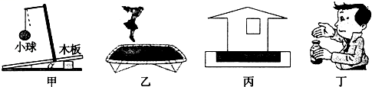
A. 图甲中改变木板倾角α时，悬挂小球的细线总是竖直的，说明重力方向是一定的
B. 图乙中蹦床运动员在上升过程中，重力势能转化为动能
C. 图丙中房屋建在承受面积更大的地基上，是为了减小对地面的压力
D. 图丁中用鼻子嗅气味来鉴别醋和酱油，是因为醋分子是运动的，而酱油分子不运动
10.关于热和能的知识，下列说法正确的是（ ）
A. 生火烧水，是利用做功的方法增大水的内能
B. 北方冬天的“暖气”输送，用水做介质，是因为水具有比热容大的特点
C. 内燃机的做功冲程，是将电能转化为内能
D. 燃料燃烧时放出了热量，所以能的总量增加
11.如图所示实验或事例，属于内能转化为机械能的是（ ）
A. 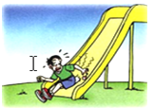由电梯上滑下臀部有灼热感
B. 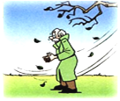​搓手取暖
C. 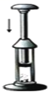迅速下压活塞玻璃筒底部硝化棉燃烧
D. 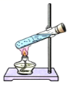水蒸气将软木塞冲出
12.古诗词是我国的文化瑰宝，下列说法中不正确 的是（ ）
A. “一道残阳铺水中”，这个现象是由于光的反射形成的
B. “不敢高声语，恐惊天上人”中的“高”是指声音的响度大
C. “飞流直下三千尺”中能量转化情况是重力势能转化为动能
D. “映日荷花别样红”是由于荷花只吸收红光，其他色光都被反射了
13.如图所示,运动员正在进行蹦床比赛:下列关于机械能及其转化的说法中错误的是（ ）
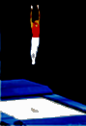
A. 运动员下落的速度最大时,他的动能最大
B. 运动员的速度为零时,他的重力势能最大
C. 运动员下落到最低点时,蹦床的弹性势能最大
D. 运动员弹离蹦床后,因为惯性他可以继续上升一段距离
14.如图所示是蹦床运动员表演的情景，运动员从最低点到达最高点的过程中，运动员的动能和重力势能变化情况分别是（ ）
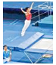
A. 动能减小，重力势能增大 B. 动能增大，重力势能减小
C. 动能先增大后减小，重力势能增大 D. 动能先减小后增大，重力势能减小
15.下列过程中，属于势能转化为动能的是（ ）
A. 向上抛出的石子 B. 从坡顶匀速滑到坡底的自行车
C. 竖直向下落得越来越快的冰雹 D. 足球场上越滚越慢的足球
二、填空题
16.如图所示, 一台电脑上有多个USB接口,外接电脑设备如打印机、键盘、鼠标、音箱等都可以通过任意一个USB接口与电脑连接工作，根据你的判断，ＵＳB接口之间是________（选填“串联”或“并联”）的。在电脑工作时可以通过ＵＳB接口连接一个小风扇帮助电脑散热，小风扇工作时，是把电能转化成________能。
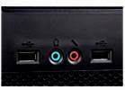
17.如图所示，a、b为竖直向上抛出的小石块在上升过程中动能和重力势能随高度变化的两条图线（不计空气阻力），其中________是动能﹣高度关系图线，小石块达到的最大高度为________m，小石块在最高点时的机械能为________J．
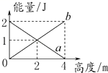
18.人造地球卫星在大气层外运行，不受空气阻力．当它从远地点向近地点运动的过程中，________能转化为________能，机械能的总量________．
19.掷实心球是体育中考项目之一．掷出去的实心球从a处出手后，在空中的运动轨迹如图所示，球最终停在水平地面e点处（不计空气阻力）．则实心球从b到c的过程，重力势能转化为________能，在a、b、c、d四个位置中，________位置速度最大．
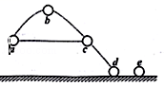
20.如图所示，小明将篮球向篮框抛出，说明力可以改变物体的________；球离手后，由于________继续向上运动；球在上升到最高点的过程中，动能转化为________能．
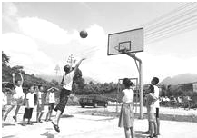
21.如图是自动回转的“魔罐”，橡皮筋两头分别固定在罐子的顶部和底部，中间系一个钩码，当你将“魔罐”在水平地面上滚出后，它能自动滚回来的原因是________能转化为________能.
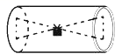
22.如图甲所示，质量不计的弹簧竖直固定在一压力传感器上，压力传感器是电阻阻值随受到压力的增大而减小的变阻器（压力不超过最大值）．压力传感器、电流表、定值电阻和电源组成一电路．压力传感器不受力时电流表示数是I₀ ． 在t=0时刻，将一金属小球从弹簧正上方某一高度由静止落下，小球落到弹簧上压缩弹簧到最低点，然后又被弹起离开弹簧，上升到一定高度再落下，如此反复．整个过程中，不计能量损失，电流表示数I随时间t变化的图象如图乙所示，则在小球由静止落下到t₁时刻这一过程，小球的重力势能转化为小球的________能；t₂～t₃这段时间内，小球与弹簧之间的能量变化情况是________．
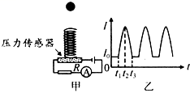
23.如图是滑雪运动员在滑行的情景．滑雪板做的又宽又长是通过________的方法来减小压强；滑雪运动员在下滑过程中，其能量是________能转化为________能；滑板和地面摩擦生热，是通过________的方式改变物体内能．
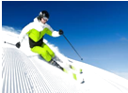
24.许多人造地球卫星沿椭圆轨道绕地球运行．离地球最近的一点叫近地点，最远的一点叫远地点．卫星在大气层外运行，不受空气阻力，只有动能和势能的转化，因此________守恒．卫星在远地点时势能最大，当它从远地点向近地点运动时势能减小、动能________，速度________．（填增大或减小）
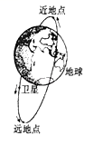
25.“歼﹣15”舰载机返回到“辽宁号”航母上时，虽已关闭发动机，但由于________仍向前滑行．舰载机被航母上的弹性绳钩住，速度迅速减小，说明力可以改变物体的________，该过程中舰载机的动能转化为内能和弹性绳的________能．
三、实验探究题
26.如所示是一些你熟悉的物理实验，请你根据要求填空：
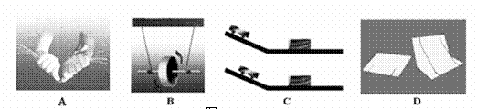
（1）图A实验说明：________ ．
（2）图B实验说明：________
（3）图C是探究动能的大小与________的关系，该实验物体的动能是指________ 选填“小车”或“木块” 的动能，该实验中通过比较________从而判断动能大小的．
（4）图D小纸片能跳起来的原因________．
27.小球从高处下落到竖直放置的轻弹簧上（如图甲），在刚接触轻弹簧的瞬间（如图乙），速度为5m/s ． 将弹簧压缩到最短（如图丙）的整个过程中，小球的速度v和弹簧缩短的长度△L之间的关系如图丁所示，其中A为曲线的最高点．已知该轻弹簧每受到0.2牛的压力就缩短1厘米，并且轻弹簧在受到撞击到压缩到最短的整个过程中始终发生弹性形变．
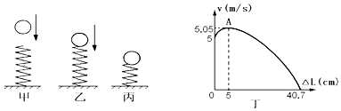
（1）从小球接触弹簧到将弹簧压缩至最短的过程中，小球动能的变化情况是________，小球机械能的变化情况是________．
（2）实验中所用小球的质量为________kg ， 全过程中，弹簧中弹力的最大值为________N．
（3）如图，当弹簧的压缩量最大时，小球的速度为0，此时，小球处于________（填“平衡”或“非平衡”）态．
四、综合题
28.高速铁路是一种安全、舒适、低碳环保的运输方式，高铁使用电动机提供动力，请你用学过的物理知识回答下列问题：
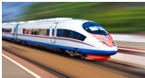
（1）电动机工作时能量的转化情况．
（2）列车疾驰而过时，人离得太近会被“吸”向车体的原因．
（3）有些国家在高铁车厢里设置了专门吸烟室，但为什么人们在吸烟室外也能闻到烟味？
29.如图表示撑杆跳高运动的几个阶段：助跑、撑杆起跳、越横杆。在这几个阶段中能量的转化情况是：
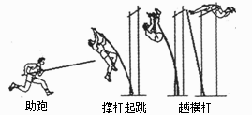
（1）助跑阶段，运动员消耗体内的化学能________（选填“大于”、“小于”或“等于”）运动员和撑杆获得的动能。
（2）撑杆起跳阶段，运动员的________能增加。
（3）越过横杆后，运动员将________能转化________能。

参考答案及解析部分
一、单选题
1.【答案】 A 2.【答案】D 3.【答案】C 4.【答案】 C 5.【答案】 D 6.【答案】C 7.【答案】 D
8.【答案】 C 9.【答案】A 10.【答案】 B 11.【答案】 D 12.【答案】D 13.【答案】 B
14.【答案】 C 15.【答案】 C
二、填空题
16.【答案】并联；机械 17.【答案】a；4m；2
18.【答案】重力势；动；不变 19.【答案】 动；d
20.【答案】 运动状态；惯性；重力势 21.【答案】弹性势；动
22.【答案】动；弹簧的弹性势能减少，小球的机械能增加
23.【答案】增大受力面积；重力势；动；做功
24.【答案】机械能；增大；增大
25.【答案】 惯性；运动状态；弹性势
三、实验探究题
26.【答案】（1）做功可以改变物体内能
（2）动能和重力势能能之间可以相互转化
（3）速度；小车；木块移动的距离
（4）皮筋的弹性势能转化为纸片的动能
27.【答案】（1）先变大后变小；不变
（2）0.1；8.14
（3）非平衡
四、综合题
28.【答案】（1）解：电动机工作时是将电能转化为机械能；
（2）解：列车驶过时，靠近列车一侧空气流速快压强小，远离列车一侧空气流速慢压强大，产生向列车一侧的压强差，所以人离得太近会被“吸”向车体；
（3）解：由于分子在不停地做无规则的运动，所以人们在吸烟室里吸烟，在室外也能闻到烟味，这是扩散现象
29.【答案】（1）大于
（2）重力势
（3）重力势；动

